Компьютерное моделирование потенциального барьера диффузии инертного газа через наномембрану

Целью данной работы является исследование возможности создания такой молекулярной структуры наномембраны, при которой условия для диффузии молекул (атомов) газа в одном направлении были бы более благоприятными, чем условия для диффузии таких же молекул газа в противоположном направлении.
Ранее идея создания молекулярной структуры, в которой бы осуществлялись неодинаковые условия для теплового движения молекул в противоположных направлениях, излагалась в статье [1].
Прежде всего, представляется здесь необходимым разъяснить коренное отличие обсуждаемой идеи от классического «Демона максвелла». Классический «Демон Максвелла» предполагал создание устройства молекулярных размеров, которое было бы способно отличать быстро движущиеся молекулы от медленных и сортировать их по разные стороны мембраны. Неосуществимость такого устройства обусловлена рядом причин, на которых нет необходимости подробно останавливаться здесь, ибо они подробно описаны в литературе. Достаточно назвать здесь ту причину, что подобное устройство для отличия быстрых молекул от медленных должно обладать неким миниатюрным «интеллектом», осуществление которого потребовало бы затрат энергии.
С другой стороны, ряд экспериментаторов пошли по другому пути создания успешно работающих устройств. Этот путь лишь отдалённо напоминает упомянутый классический «демон Максвелла», но на самом деле таковым не является. Успешные экспериментальные работы были осуществлены в направлении создания условий, в разной степени благоприятствующих тепловому движению частиц в противоположных направлениях.
В работе [2] в качестве тепловых частиц использовались электроны, условия для теплового дрейфа которых создавались неравномерным в пространстве, но постоянным во времени магнитным полем.
В работе [3] экспериментально показана неодинаковая проводимость тепловых фононов (теплопроводность) через специальный образ обработанную нанотрубку.
В данной работе мы собираемся исследовать такие факторы, влияющие на диффузию газа через мембрану, как 1) потенциальный барьер и 2) стерические (пространственные) затруднения.
Методом решения поставленной задачи является численный эксперимент. Для постановки численного эксперимента за основу мною была взята свободно распространяемая в Интернете (free software) программа ghemical-1.90. Лицензия на которую (GNU GPL), предоставляет право изменять её и дальше распространять.
Репозиторий с модифицированной автором программой, использованной в данном моделировании расположен по адресу https://github.com/daju1/winlibghemical

Моделирование наномембраны встречает на своём пути две основные трудности: 1) реализация таких граничных условий, которые обеспечивают устойчивое существование наномембраны как таковой - в натянутом состоянии посреди элементарной ячейки параллельно одной из её граней, например, параллельно плоскости XY; 2) автоматическая подстройка (оптимизация) размера элементарной ячейки.
Решение первой трудности заключается в следующем. Для начала реализуем самую простую численную модель наномембраны, состоящей из однослойной графитной плоскости. Пусть элементарная ячейка включает в себя следующий фрагмент мембраны:
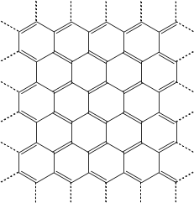
На этом рисунке химические связи, показанные пунктирной линией, означают связи, отрезаемые границами элементарной ячейки:
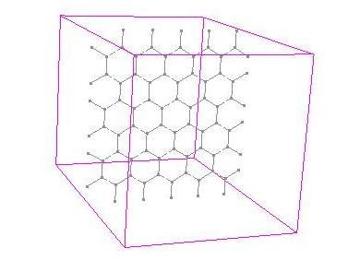
Чтобы обеспечить натяжение и свободное молекулярное перемещение такой наномембраны, разрезаемые границами элементарной ячейки связи периодически соединяем друг с другом:
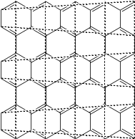
Но для того, чтобы при оптимизации геометрии и при молекулярной динамике данная структура не свернулась «клубочком», в традиционный алгоритм необходимо внести следующие изменения.
Во-первых, необходимо изменить функциональность функции CheckLocations(), собственно, обеспечивающей реализацию периодических граничных условий. Назначение этой функции состоит в том, чтобы периодически проверять координаты молекул и, те молекулы, которые выходят за границы элементарной периодической ячейки, возвращать в эту ячейку с противоположной стороны. Необходимое изменение данной функции состоит в том, чтобы применять её не к молекулам, а к отдельным атомам. При этом корректно обрабатываются периодические граничные условия для молекул, размеры которых сравнимы с размерами самой элементарной ячейки, важнейшей из которых является сама наномембрана.
Во-вторых, видоизменяется алгоритм вычисления потенциальной энергии, соответствующей энергии валентных взаимодействий, энергии валентных и торсионных углов молекул. Необходимое изменение состоит в методике расчёта расстояния между связанными атомами. Если модуль проекции расстояния между связанными атомами больше половины соответствующего размера периодической ячейки, то она (проекция расстояния между связанными атомами) сокращается на размер периодической ячейки:

if (r[dim] < - periodic_box_HALFdim[dim])
{
r[dim] += 2.0 * periodic_box_HALFdim[dim];
}
else if (r[dim] > + periodic_box_HALFdim[dim])
{
r[dim] -= 2.0 * periodic_box_HALFdim[dim];
}

При этом разрезаемые границами элементарной ячейки связи, периодически соединённые друг с другом приобретают нормальную длину. А силы, связывающие эти атомы, поддерживают наномембрану в натянутом состоянии.
После этого остаётся ещё одна проблема: потенциальная энергия мембраны зависит от размера элементарной ячейки. И если первоначально заданный размер задан неудачно, потенциальная энергия мембраны может «зашкаливать», вследствие, например, чрезмерного натяжения. Это чрезмерное натяжение является нежелательным, так как оно изменяет структуру мембраны и таким образом мешает исследованию. Решение проблемы состоит в реализации класса C++, производного от класса conjugate_gradient из библиотеки libghemical-1.90 обеспечивающего подстройку размеров элементарной ячейки, путём минимизации потенциальной энергии системы методом градиентного спуска в трёх координатах, каждая из которых есть размер элементарной ячейки.
Таким образом, решаются технические проблемы, связанные с моделированием наномембраны в условиях периодической элементарной ячейки.

Молекулярный «храповой механизм». Простейший молекулярный «храповик» и «клапан».
В статье [1] была высказана идея создания молекулярного «храпового механизма», - системы органических радикалов, прикреплённых к твёрдой фазе, которые способны оказывать различное по величине сопротивление (разное стерическое затруднение) для движения молекул жидкой или газообразной фазы в противоположных направлениях. Объясним работу «храповика» следующим образом. Пусть «храповик» представляет собой подпружиненный рычаг, закрывающий собою отверстие (нанопору) в мембране. Таким образом, он будет являться ещё и «клапаном». Молекуле газа, для того чтобы протиснуться сквозь пору, необходимо затратить некоторую часть своей кинетической энергии на то чтобы отогнуть этот подпружиненный клапан. «Клапан» будет являться «храповиком» только в том случае, если для отгибания его на один и тот же угол, но в противоположных направлениях необходимо затратить различную энергию.
Какая молекулярная конфигурация обладает вышеуказанным свойством храповика?
Начнём с самой простой молекулярной конфигурации: атом углерода, имеющий 4 заместителя и находящийся в sp³ конфигурации. Пусть сам этот атом углерода будет играть роль якоря, или точки опоры для храповика. Пусть три его заместителя будут представлять собой часть твёрдой фазы (мембраны, например). Таким образом, эти три заместителя более или менее жестко закреплены в твёрдой фазе. А кандидатуру четвёртого свободного заместителя мы протестируем в качестве «храповика». Наша задача состоит в том, чтобы, отгибая наш «храповик» на один и тот же угол в противоположных направлениях от положения равновесия, измерять изменение потенциальной энергии системы.
Самый простой случай: молекула метана.
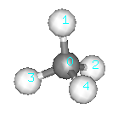
Будем отгибать атом 4 из положения равновесия на разные углы в плоскости, содержащей атомы 1, 0 и 4:
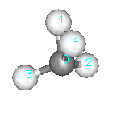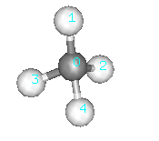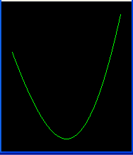

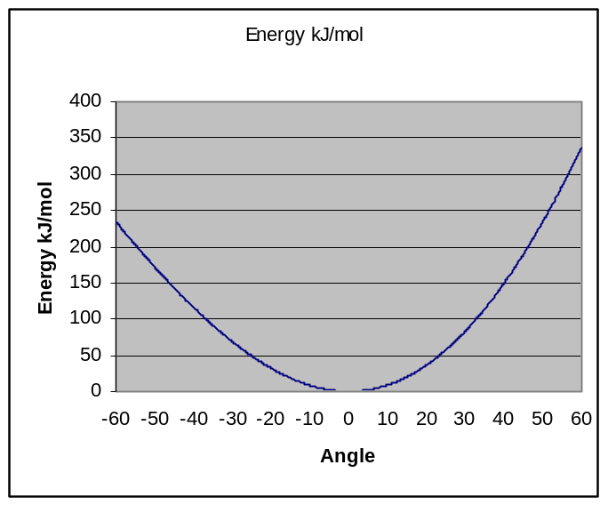

Angle | Energy kJ/mol | Angle(1 0 4) | Angle-opt(1 0 4) | Angle(2 0 4) | Angle-opt(2 0 4) | Angle(3 0 4) | Angle-opt(3 0 4)
-60 | 233,611064 | 49,471221 | -59,211367 | 125,093676 | 16,411088 | 125,09368 | 16,411092
-55 | 201,519362 | 54,471216 | -54,211372 | 125,263956 | 16,581368 | 125,263962 | 16,581374
-50 | 171,140238 | 59,471219 | -49,211369 | 125,126203 | 16,443615 | 125,126204 | 16,443616
-45 | 142,512738 | 64,471216 | -44,211372 | 124,683002 | 16,000414 | 124,683004 | 16,000416
-40 | 115,759404 | 69,471219 | -39,211369 | 123,942534 | 15,259946 | 123,942536 | 15,259948
-35 | 91,075921 | 74,471218 | -34,21137 | 122,917932 | 14,235344 | 122,917932 | 14,235344
-30 | 68,715161 | 79,471219 | -29,211369 | 121,626336 | 12,943748 | 121,626341 | 12,943753
-25 | 48,968824 | 84,471219 | -24,211369 | 120,087815 | 11,405227 | 120,087816 | 11,405228
-20 | 32,148759 | 89,47122 | -19,211368 | 118,324241 | 9,641653 | 118,324243 | 9,641655
-15 | 18,570136 | 94,471219 | -14,211369 | 116,358336 | 7,675748 | 116,358336 | 7,675748
-10 | 8,537527 | 99,47122 | -9,211368 | 114,212859 | 5,530271 | 114,212863 | 5,530275
-5 | 2,334347 | 104,471219 | -4,211369 | 111,910047 | 3,227459 | 111,910048 | 3,22746
0 | 0,215434 | 109,471218 | 0,78863 | 109,471219 | 0,788631 | 109,47122 | 0,788632
5 | 2,402304 | 114,471219 | 5,788631 | 106,916593 | -1,765995 | 106,91659 | -1,765998
10 | 9,08042 | 119,471218 | 10,78863 | 104,265217 | -4,417371 | 104,265216 | -4,417372
15 | 20,397872 | 124,471218 | 15,78863 | 101,535017 | -7,147571 | 101,535016 | -7,147572
20 | 36,464901 | 129,471219 | 20,788631 | 98,742906 | -9,939682 | 98,742903 | -9,939685
25 | 57,353804 | 134,471215 | 25,788627 | 95,904949 | -12,777639 | 95,904947 | -12,777641
30 | 83,099105 | 139,471218 | 30,78863 | 93,036542 | -15,646046 | 93,036541 | -15,646047
35 | 113,697237 | 144,471216 | 35,788628 | 90,152646 | -18,529942 | 90,152642 | -18,529946
40 | 149,106408 | 149,471219 | 40,788631 | 87,267969 | -21,414619 | 87,267967 | -21,414621
45 | 189,245607 | 154,471218 | 45,78863 | 84,397226 | -24,285362 | 84,397222 | -24,285366
50 | 233,993703 | 159,471219 | 50,788631 | 81,55533 | -27,127258 | 81,555323 | -27,127265
55 | 283,187829 | 164,47122 | 55,788632 | 78,757624 | -29,924964 | 78,757616 | -29,924972
60 | 336,621707 | 169,471218 | 60,78863 | 76,020094 | -32,662494 | 76,020086 | -32,662502

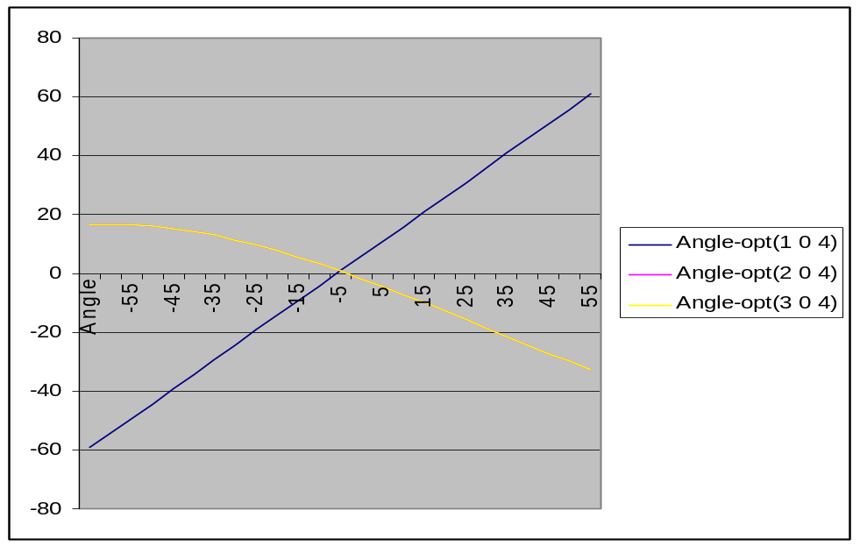

Исследование потенциального барьера.
Для моделирования потенциального барьера была использована структура, изображённая на схеме.
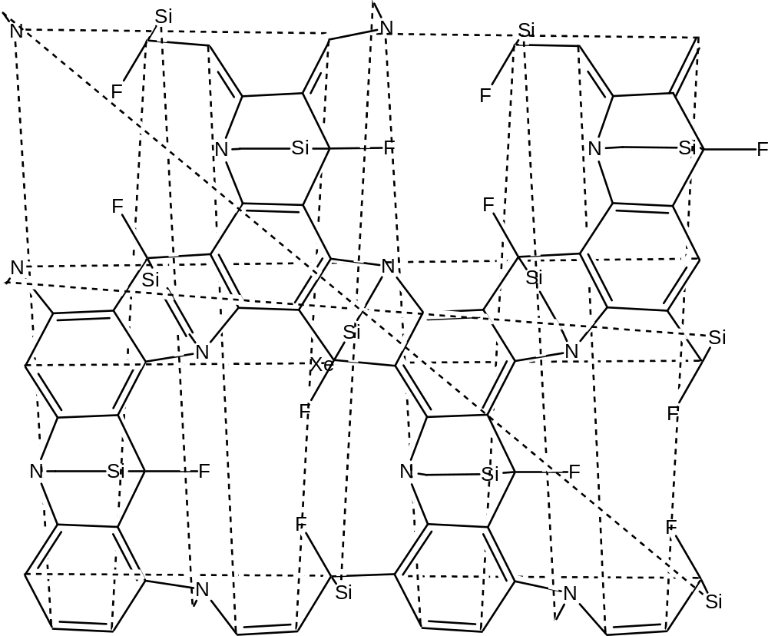
В этой структуре атомы кремния и соседние атомы углерода, составляющие мостик, лишены водородных заместителей.
Вид с двух противоположных сторон этой структуры:
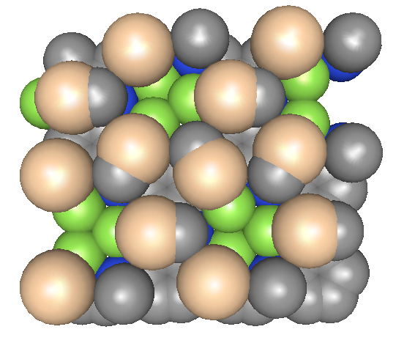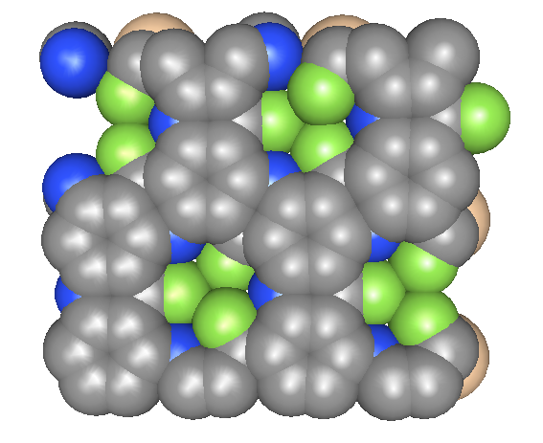
Атомы фтора здесь могут играть роль «храповиков», поскольку они прикреплены к атомам углерода, находящимся в sp³ конфигурации и жестко «вмонтированных» в структуру мембраны и сходным образом ориентированных. Три атома фтора заслоняют собой пору в мембране.
Был исследован потенциальный барьер диффузии атома ксенона через мембрану. Технология исследования потенциального барьера следующая. Мембрана расположена перпендикулярно оси z. Пробный атом, в данном случае атом ксенона располагается строго напротив одной из пор на расстоянии невзаимодействия. Производится оптимизация геометрии системы и записывается её конфигурация, в частности, потенциальная энергия. Далее с малым шагом начинаем перемещение пробного атома ксенона по направлению к отверстию в мембране. На каждом шаге производится оптимизация геометрии и запись конфигурации системы после завершения таковой.
Здесь надо остановиться на главной особенности применяемого алгоритма оптимизации геометрии. Нетрудно заметить, что если не принять специальных мер, т.е. если использовать традиционный алгоритм оптимизации геометрии, то пробный атом не сможет преодолеть потенциальный барьер, не сможет протиснуться сквозь пору в мембране. Потому что традиционный алгоритм оптимизации геометрии заключается в минимизации энергии системы методом градиентного спуска в пространстве совокупности всех трёхмерных координат каждого атома. Потому что традиционный алгоритм оптимизации будет, таким образом, менять устанавливаемое нами расстояние от мембраны до пробного атома. На каждой итерации, после того как мы будем приближать пробный атом к мембране, традиционный алгоритм оптимизации будет выталкивать пробный атом от мембраны. Таким путём мы не сможем измерить потенциальный барьер диффузии атома через мембрану.
Выход заключается в том, чтобы запретить алгоритму оптимизации изменять z координату пробного атома, а также z координату нескольких опорных атомов в мембране. Выход, таким образом, заключается в том, чтобы исключить z координату нескольких атомов нашей молекулярной системы из алгоритма оптимизации геометрии. Пусть z координата пробного атома ксенона, и z координата, например, трёх sp³ гибридизованных атомов углерода, к которым прикреплены атомы фтора («храповики»), - не изменяется алгоритмом оптимизации геометрии. При этом мы разрешаем этому алгоритму изменять x и y координату всех атомов. Для чистоты эксперимента мы можем закрепить z координату других атомов мембраны, например, трёх атомов азота, или, ещё лучше, 3 или 6 атомов углерода, входящих в состав бензольных колец и окружающих нашу пору. Последний вариант представляется более предпочтительным, так как атомы бензольных колец более всего упорядочены по z координате и эти атомы практически не влияют на движения «храповиков».
Потенциальный барьер был, таким образом, исследован для двух случаев: для движения пробного атома с лицевой стороны мембраны и с тыльной стороны мембраны.
Результаты исследования потенциального барьера (z координата трёх sp³ гибридизованных атомов углерода, к которым прикреплены атомы фтора («храповики»), - не изменяется).
Сперва рассмотрим графическую иллюстрацию эксперимента.

Движение пробного атома с лицевой стороны:
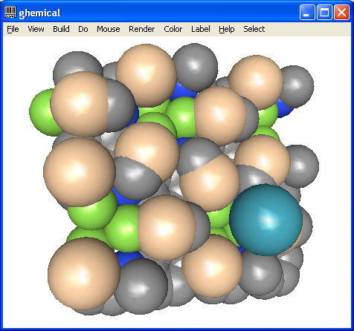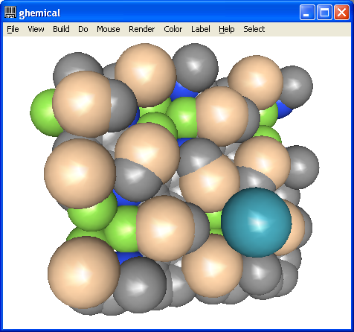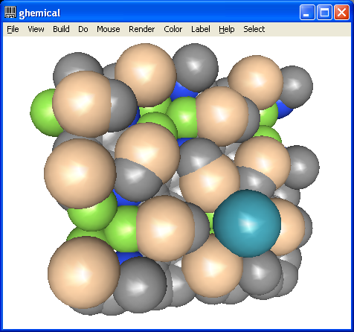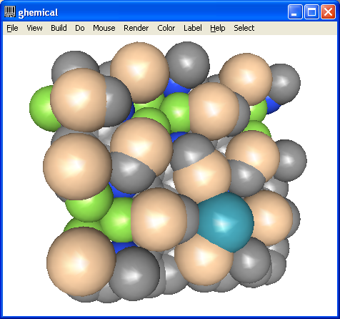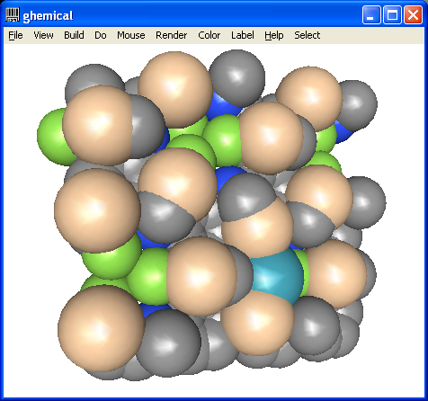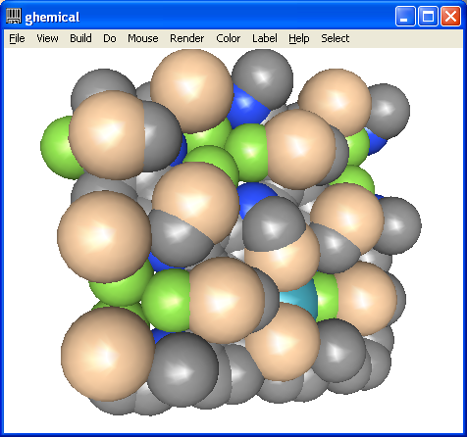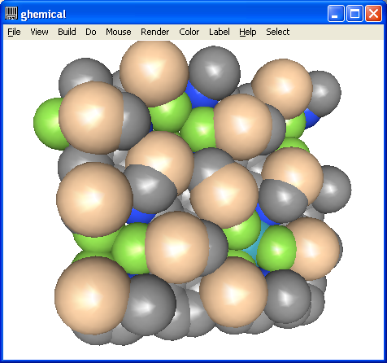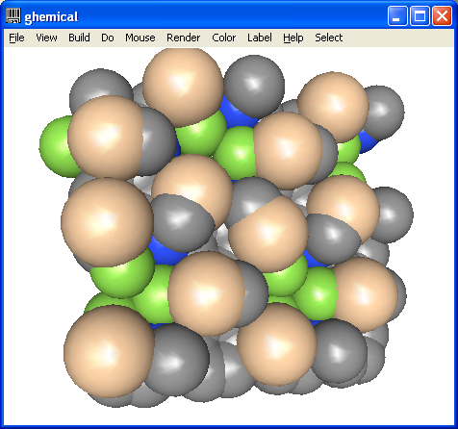
Движение пробного атома с тыльной стороны:
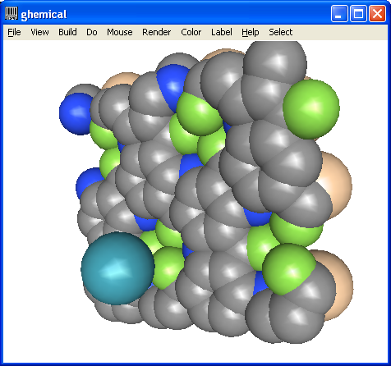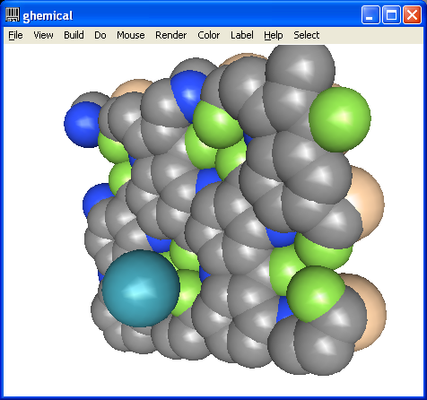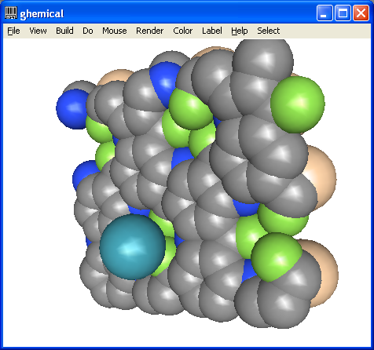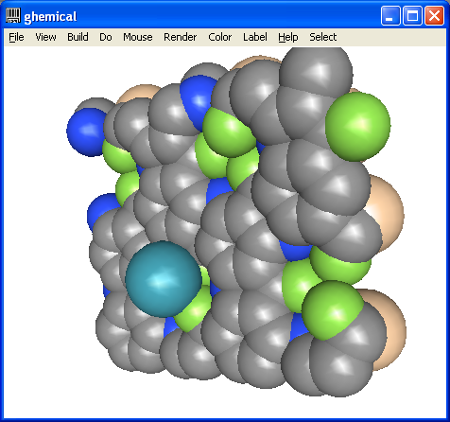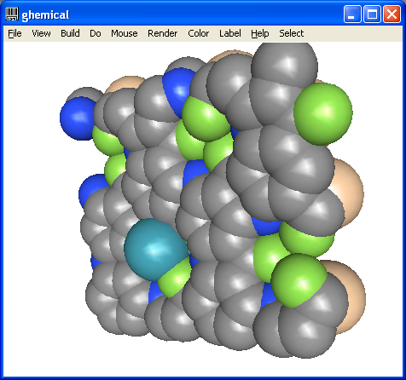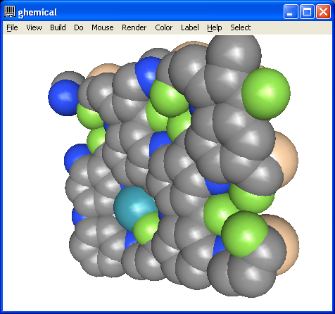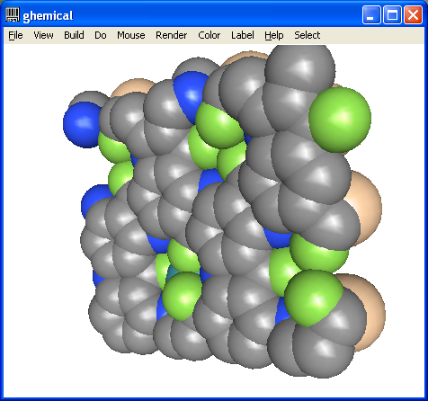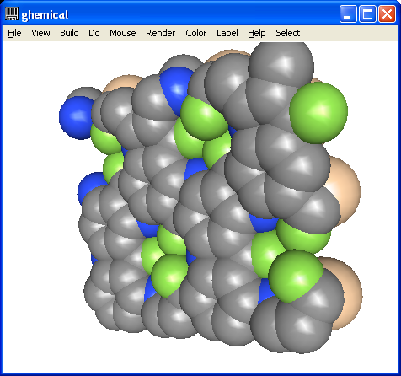
Было проведено два эксперимента.
В первом случае мы исключали из расчётов при оптимизации геометрии z координату трёх sp³ гибридизованных атомов углерода, к которым прикреплены атомы фтора («храповики»).
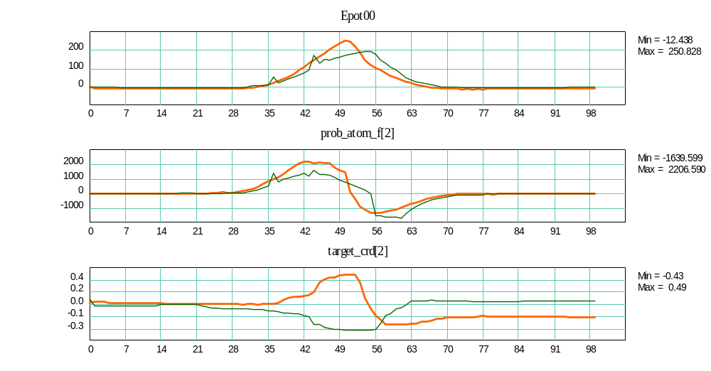
Во втором случае мы исключали из расчётов при оптимизации геометрии z координату или 6 атомов углерода, входящих в состав бензольных колец и окружающих нашу пору:
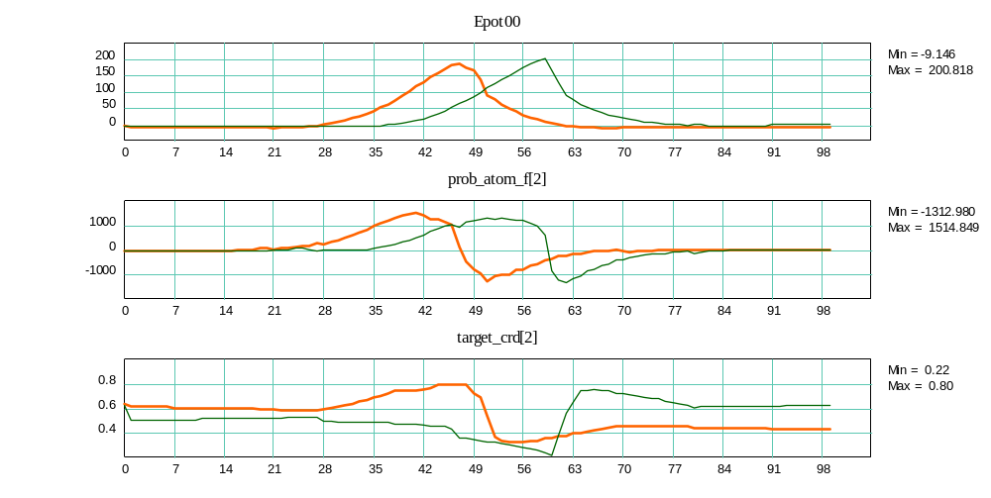
На графиках красным цветом обозначены параметры для движения пробного атома с лицевой стороны, а зелёным цветом – для движения пробного атома с тыльной стороны мембраны.

Как и следовало ожидать, скорость роста потенциальной энергии системы при движении пробного атома с лицевой стороны мембраны выше таковой для противоположно направленного движения пробного атома. Дело в том, что скорость роста потенциальной энергии прямо пропорционально изменению потенциальной энергии при отклонении храповиков на один и тот же угол. А поскольку при отклонении храповиков в разные стороны на один и тот же угол энергия изменяется неодинаково, это объясняет различие скорости нарастания потенциально энергии.
Однако поведение абсолютной величины потенциального барьера диффузии через мембрану оказалось неодинаковым. В первом эксперименте потенциальный барьер оказался выше для направления движения пробного атома с лицевой стороны. А во втором эксперименте – наоборот – с тыльной. Решающим фактором здесь оказалась не скорость нарастания потенциального барьера (как это ожидалось), а время прорыва пробного атома через барьер. А это время для двух экспериментов оказалось различным вследствие 1) сильной нерегулярности пространственного строения мембраны и 2) вследствие того, что в двух экспериментах мы фиксировали разные атомы.
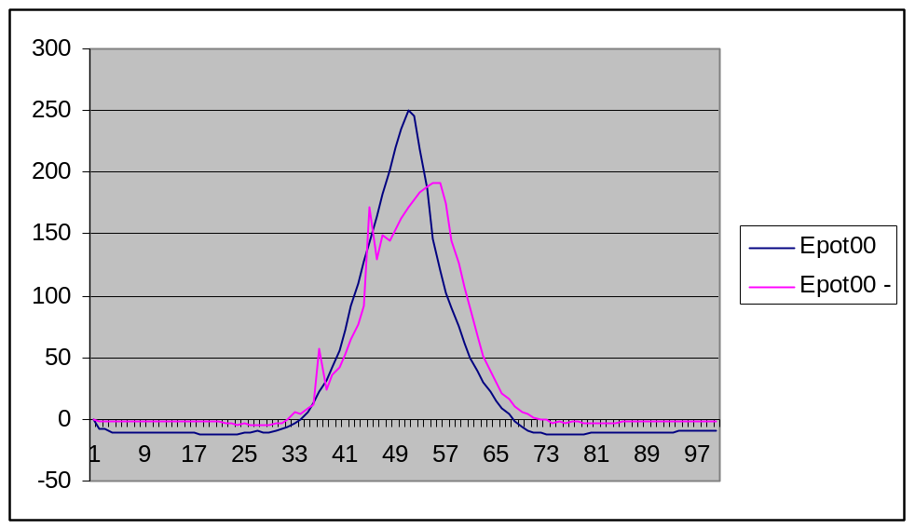

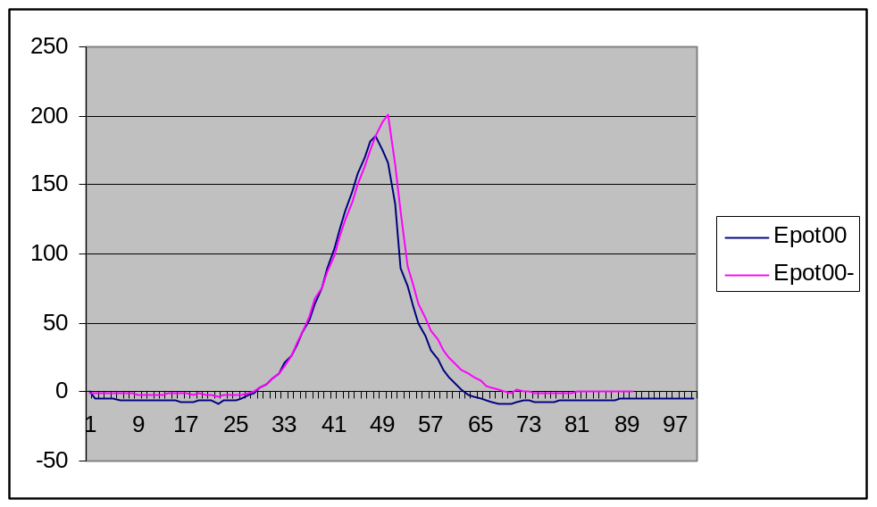

Более детальное сравнение скорости роста потенциальной энергии говорит, что во втором эксперименте разница в скорости роста меньшая, чем в первом. Этот факт объясняется, прежде всего тем, что при проведении первого эксперимента мембрана «опиралась» на «якоря» храповиков, а при проведении второго эксперимента мембрана «опиралась» на более удалённые от храповиков атомы бензольных колец. При этом становится совершенно ясным, что в первом случае эффект различия упругости храповика в разных направлениях изгиба проявляется в чистом виде. А во втором случае он «смазан» благодаря участию ещё других угловых «пружин». Результаты второго эксперимента представляются более правдоподобными.
Неожиданным является изменение z координаты целевых (фиксируемых) атомов.
Представляет интерес проведение того эксперимента с использованием обычного (традиционного) алгоритма оптимизации геометрии:
Здесь целевые атомы –якоря храповика:
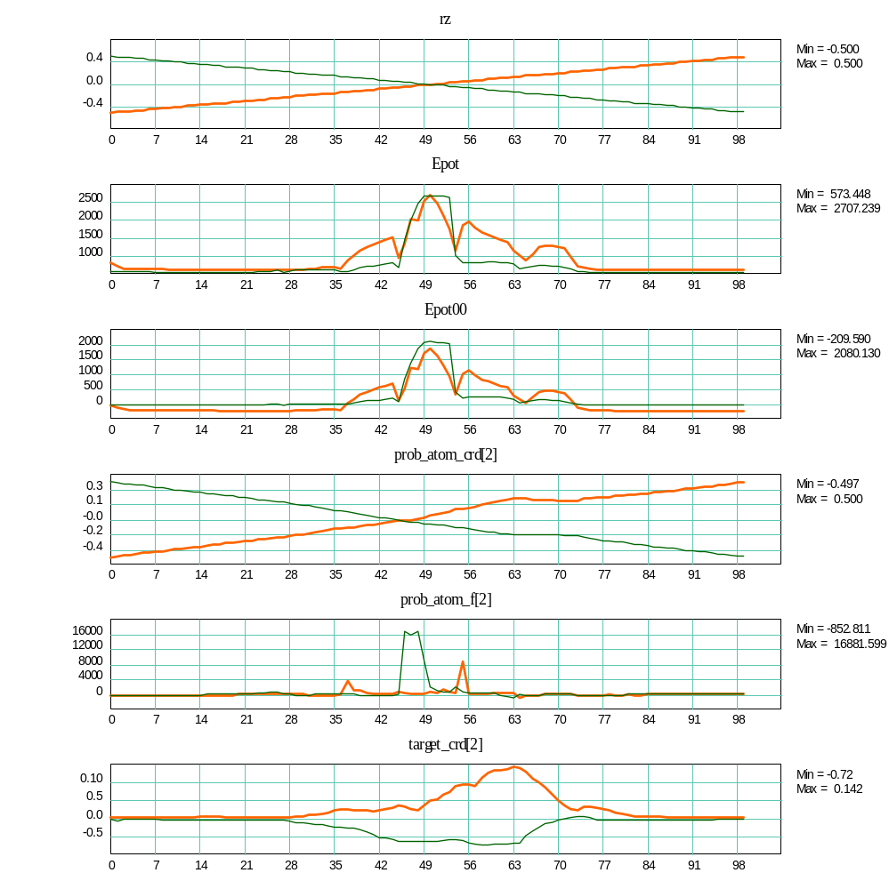
Здесь целевые атомы – углероды бензольных колец:
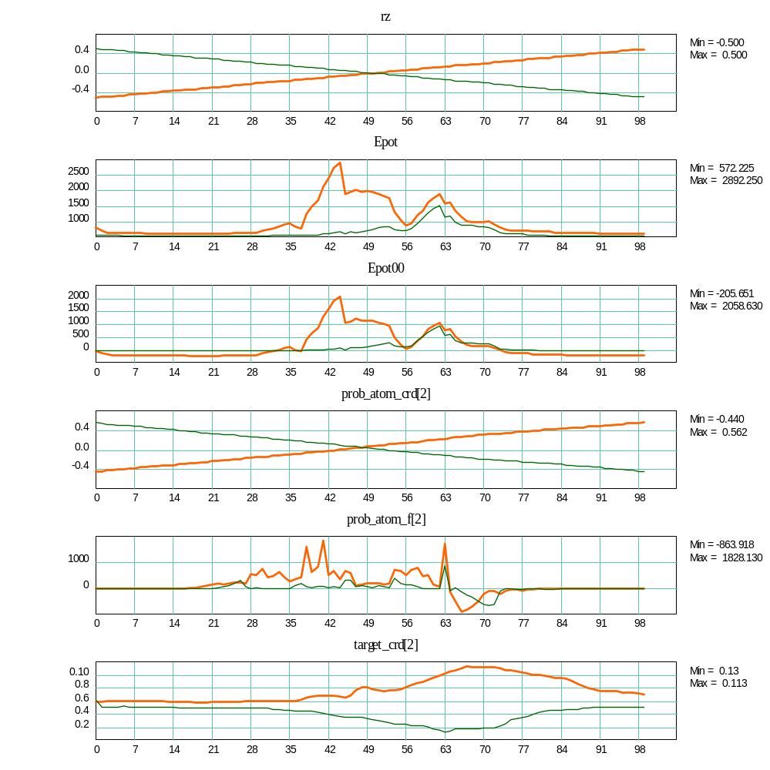
Вывод заключается в необходимости поиска молекулярных структур, отличающихся большей регулярностью пространственного строения.

Моделирование храповика внутри нанотрубки.
Допустим, нам удалось в нанотрубке два соседних атома углерода, образующих связь, соосную оси нанотрубки, перевести из sp² в sp³ гибридизацию. При этом каждый из этих атомов углерода получил по заместителю. Только один заместитель образовался внутри нанотрубки, а другой – снаружи:
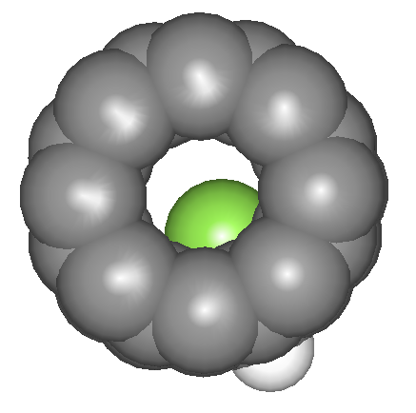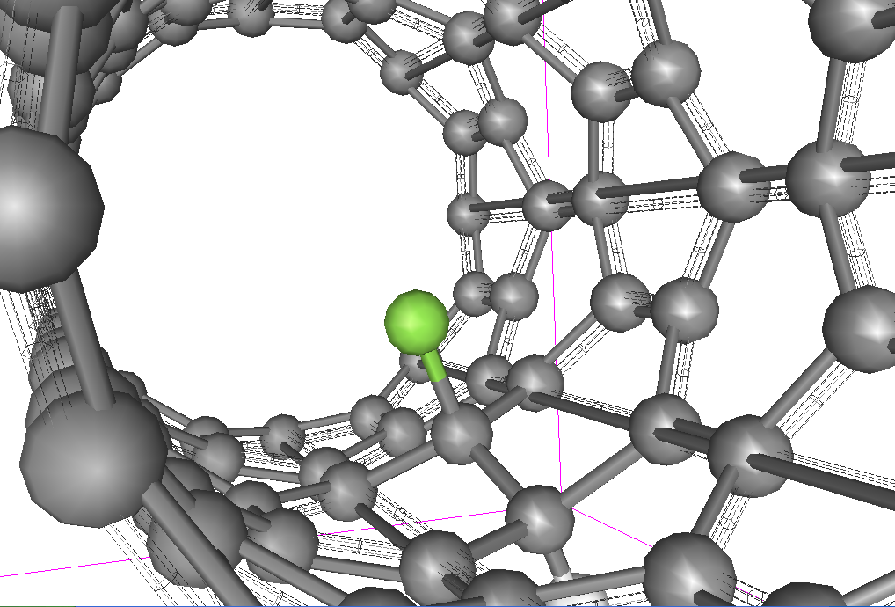

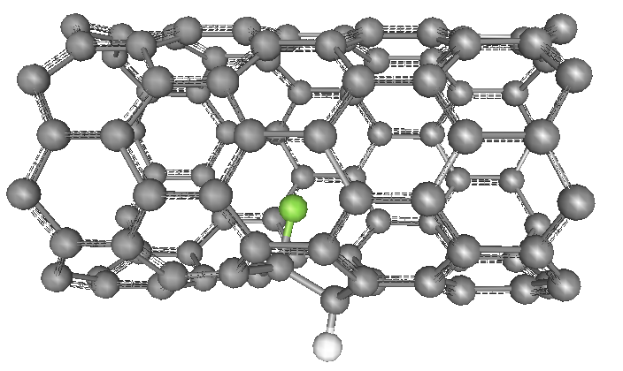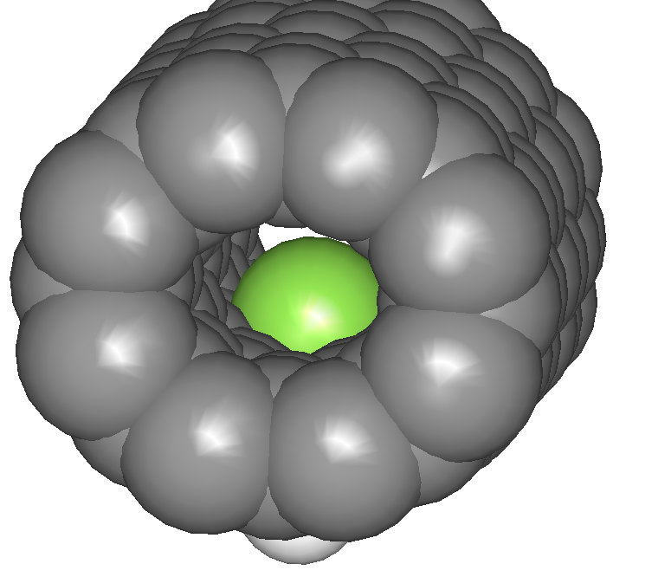

Внутренний заместитель – фтор.

Компьютерная модель наноклапана внутри нанотрубки.

Проектирование наноклапана. За основу настоящей модели были взяты углеродные нанотрубки трёх видов симметрии: (8,0), (10,0) и (12, 0), отличающихся друг от друга диаметром.
Устройство наноклапана определяется тем, что внутри нанотрубок указанных симметрий строго центрально-симметрично вводятся 4, 5 или 6 заместителей:

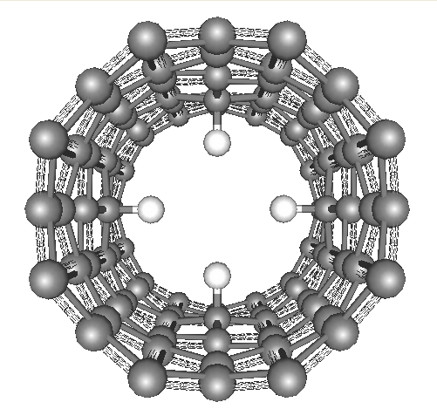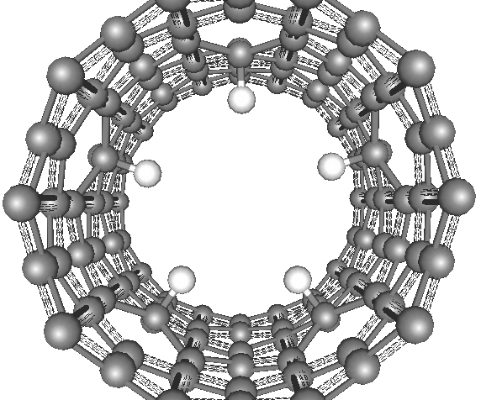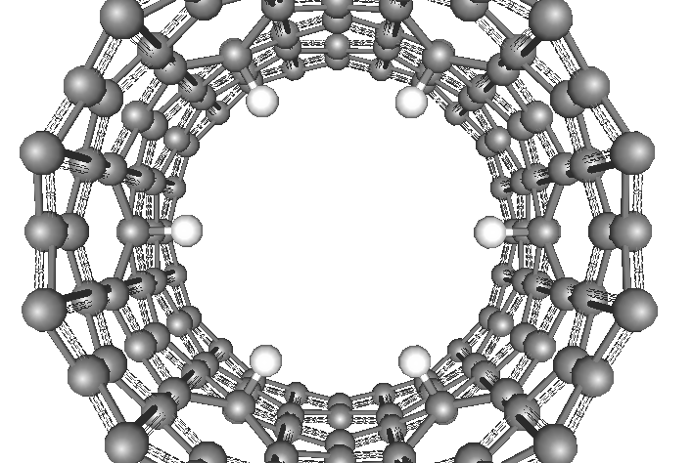

В качестве заместителей могут быть атомы водорода:

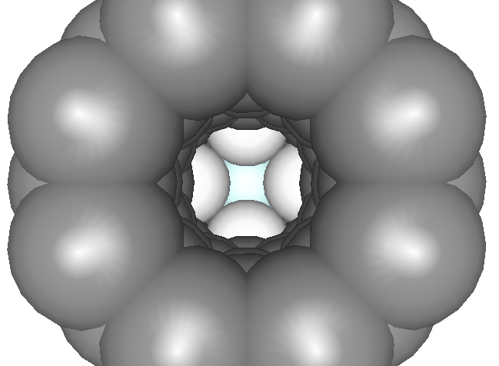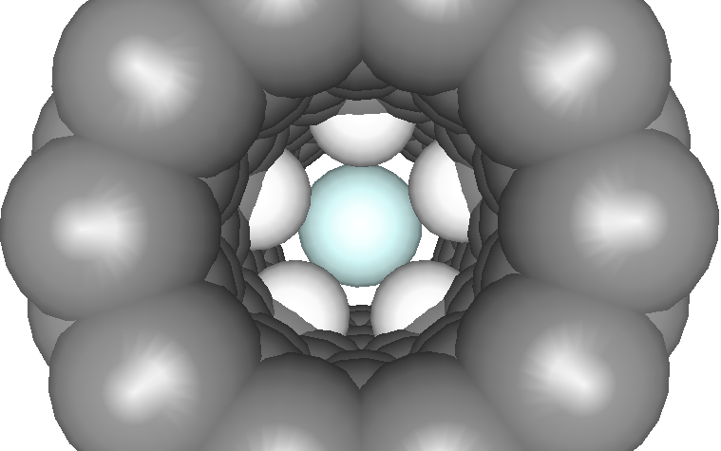

Или галогенов (фтора):

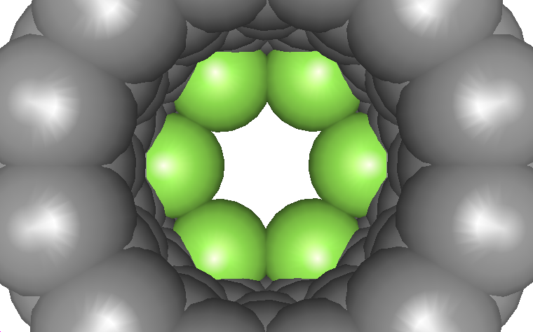

Сущность химических изменений нанотрубки, необходимых для получения наноклапана, заключается в следующем. Атомы углерода, с которыми связываются атомы заместителей, из обычного состояния sp² гибридизации, характерного для обычного атома нанотрубки, - переходят в состояние sp³ гибридизации.
В разрезе такая нанотрубка со встроенным наноклапаном выглядит следующим образом:
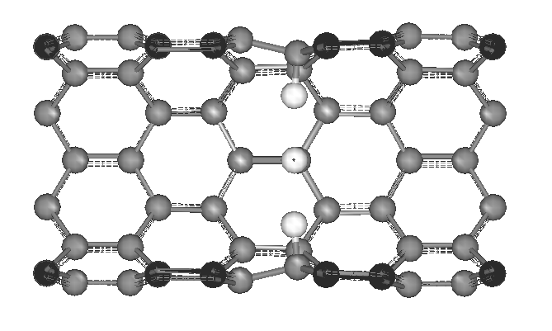
На рисунке видно, что в равновесном состоянии связи нанотрубки с заместителями слегка отклонены от прямого угла, словно храповики храпового механизма. Это, кстати, один из факторов, объясняющих принцип действия наноклапана.
Репозиторий с файлами молекулярных моделей нанотрубок с наноклапанами находится по адресу https://github.com/daju1/moldyn/tree/main/laboro/molecules/nanotrubki

Основная идея наноклапана, заключается в том, что для проникновения сквозь образованный атомами водорода (или галогена) зазор, молекулы рабочего газа должны преодолеть потенциальный барьер. Но этот потенциальный барьер существенно различен для противоположных направлений движения молекул рабочего газа.
Причины неодинаковости потенциального барьера заключаются в следующем:
1) в наличии запирающего эффекта, обусловленного геометрией системы, которая ведёт к различному разложению силовых векторов взаимодействия молекулы рабочего газа с атомами, образующими наноклапан, в зависимости от направления движения молекулы газа. Если молекула газа движется (по рисунку) слева направо, то взаимодействие этой молекулы с атомами наноклапана приведёт к такому распределению силовых векторов, которые будут способствовать сужению просвета между атомами наноклапана, что затрудняет проникновение молекулы через просвет и создаёт то, что мы условимся сейчас называть геометрическим запирающим эффектом. Если молекула газа движется в противоположном направлении, то её взаимодействие с атомами наноклапана будет иметь уже другую геометрическую конфигурацию, которая будет способствовать расширению просвета между атомами, что облегчает проникновение молекулы через просвет.
2) каждый атом наноклапана соединён с sp³ гибридизованным атомом углерода, который, в свою очередь имеет ещё три связи с другими атомами, образующими сетку нанотрубки. Так вот, если мы подробно рассмотрим энергию трёх валентных углов в основании каждого из атомов наноклапана, то мы увидим следующее. При попытке отклонения атома наноклапана из положения равновесия (по рисунку) слева направо на некоторый угол мы должны затратить большую энергию, чем при попытке отклонения того же атома на тот же угол в противоположную сторону. Причина этого явления заключается в суммировании энергий трёх валентных углов, которые по-разному изменяются при отклонении атома наноклапана вдоль оси нанотрубки. Этот фактор носит также геометрическую причину. Назовём это фактор эффектом геометрии валентных углов. Интересно отметить, что эффект геометрии валентных углов направлен в ту же сторону, что и предыдущий запирающий геометрический эффект.
3) Тепловое движение приводит к колебанию атомов наноклапана. Мы должны исследовать средний и максимальный углы теплового отклонения атомов наноклапана от положения равновесия. Важно также исследовать диапазон тепловых колебаний размера зазора в наноклапане. С учётом теплового колебания мы должны для каждой конфигурации наноклапана выяснить диапазон Ван-дер-Ваальсовских радиусов молекул рабочего газа, для которых запирающий геометрический эффект наноклапана остаётся в силе, несмотря на тепловые колебания системы нанотрубка-наноклапан при заданной рабочей температуре. Далее мы должны исследовать величину потенциального барьера, который необходимо преодолеть молекуле рабочего газа для прохождения сквозь наноклапан в двух противоположных направлениях. Далее, опираясь на максвелловский закон распределения молекул газа по скоростям, мы должны вычислить две вероятности преодоления потенциального барьера наноклапана молекулой рабочего газа при заданной температуре в двух противоположных направлениях.

Испытания компьютерной модели наноклапана методом ММ.

Симметрия нанотрубки | Количество и тип атомов наноклапана | Диаметр нанотрубки,  нм | Угол наклона связи в нано-клапане, град | Зазор в наноклапане, нм
 |  |  |  | От центра атома до центра нанотрубки | От сферы Ван-дер-Ваальса до центра трубки
(8,0) | 4H | 0.631878 | 4.23841 | 0.164825 | 0.064825
(10,0) | 5H | 0.806101 | 3.85752 | 0.228984 | 0.128984
(12,0) | 6H | 0.944073 | 2.69 | 0.313867 | 0.313867
(12,0) | 6F | 0.948657 | 2,2273 | 0.283347 | 0.108347

Результат испытания модели нанотрубки (10,0) с заместительными атомами фтора, пробный атом ксенон
https://github.com/daju1/moldyn/tree/main/laboro/molecules/nanotrubki/10_0/10_0_5NHF_Xe

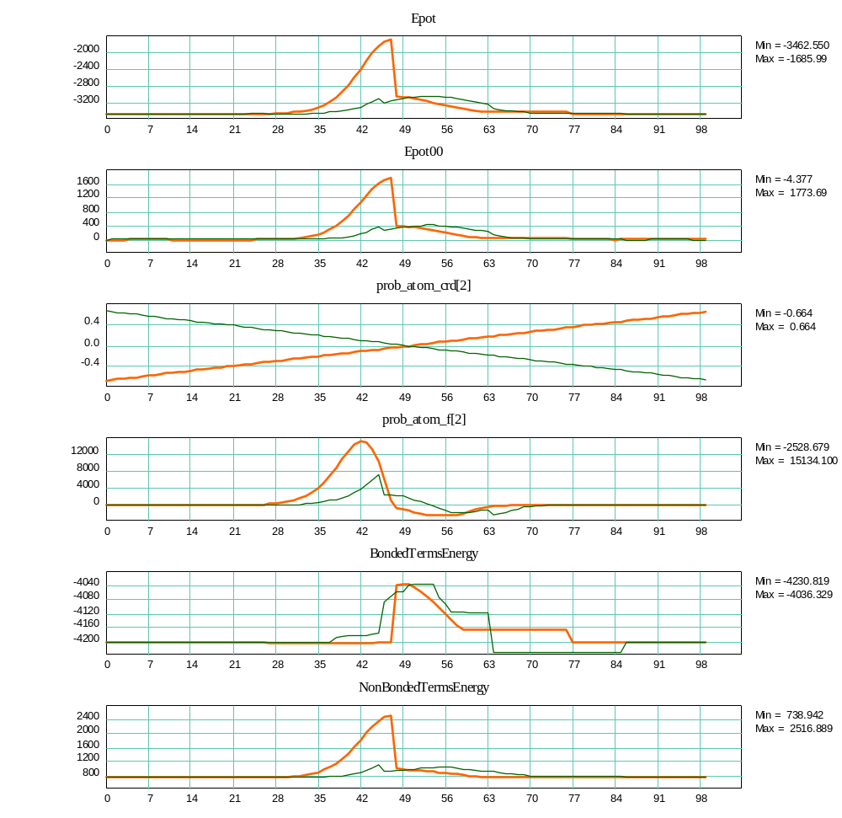

Результат испытания модели нанотрубки (10,0) с заместительными атомами фтора, пробный атом криптон

https://github.com/daju1/moldyn/tree/main/laboro/molecules/nanotrubki/10_0/10_0_5NHF_Kr

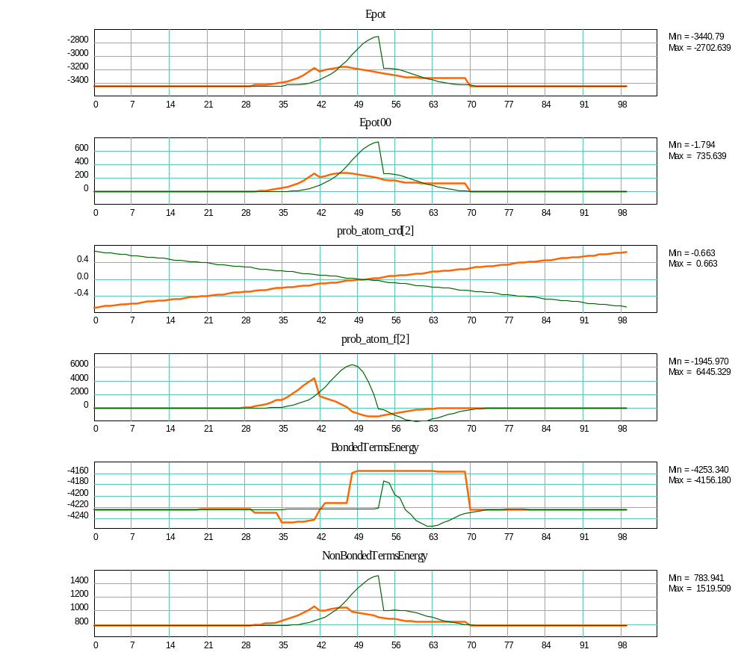
Результат испытания модели нанотрубки (10,0) с заместительными атомами фтора, пробный атом аргон

https://github.com/daju1/moldyn/tree/main/laboro/molecules/nanotrubki/10_0/10_0_5NHF_Ar

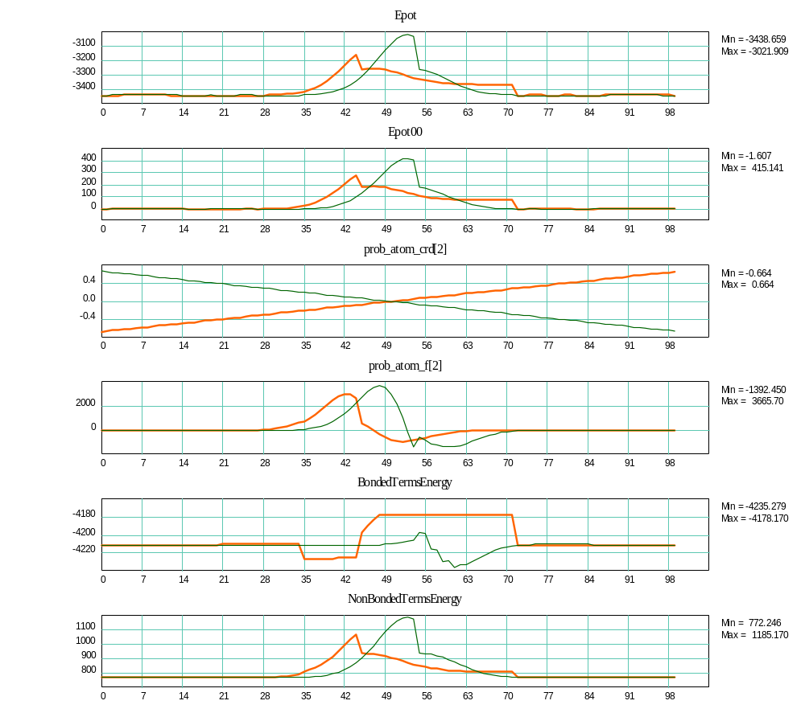
Результат испытания модели нанотрубки (10,0) с заместительными атомами фтора, пробный атом неон

https://github.com/daju1/moldyn/tree/main/laboro/molecules/nanotrubki/10_0/10_0_5NHF_Ne

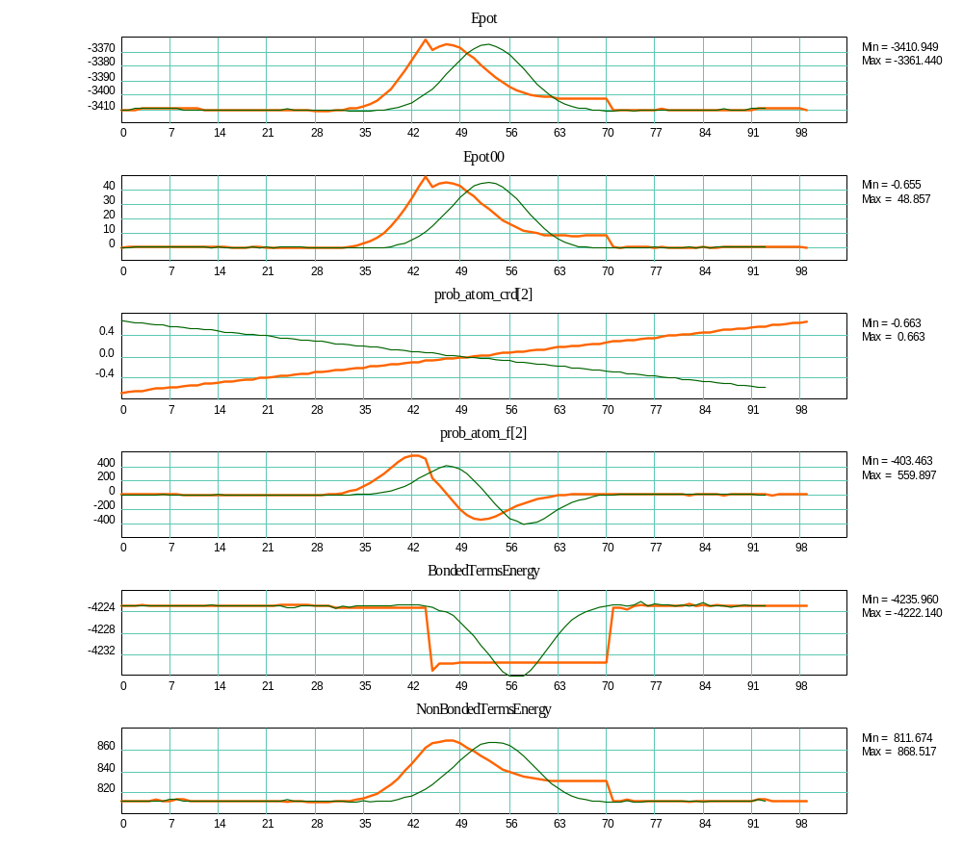
Результат испытания модели нанотрубки (10,0) с заместительными атомами фтора, пробный атом гелий

https://github.com/daju1/moldyn/tree/main/laboro/molecules/nanotrubki/10_0/10_0_5NHF_He

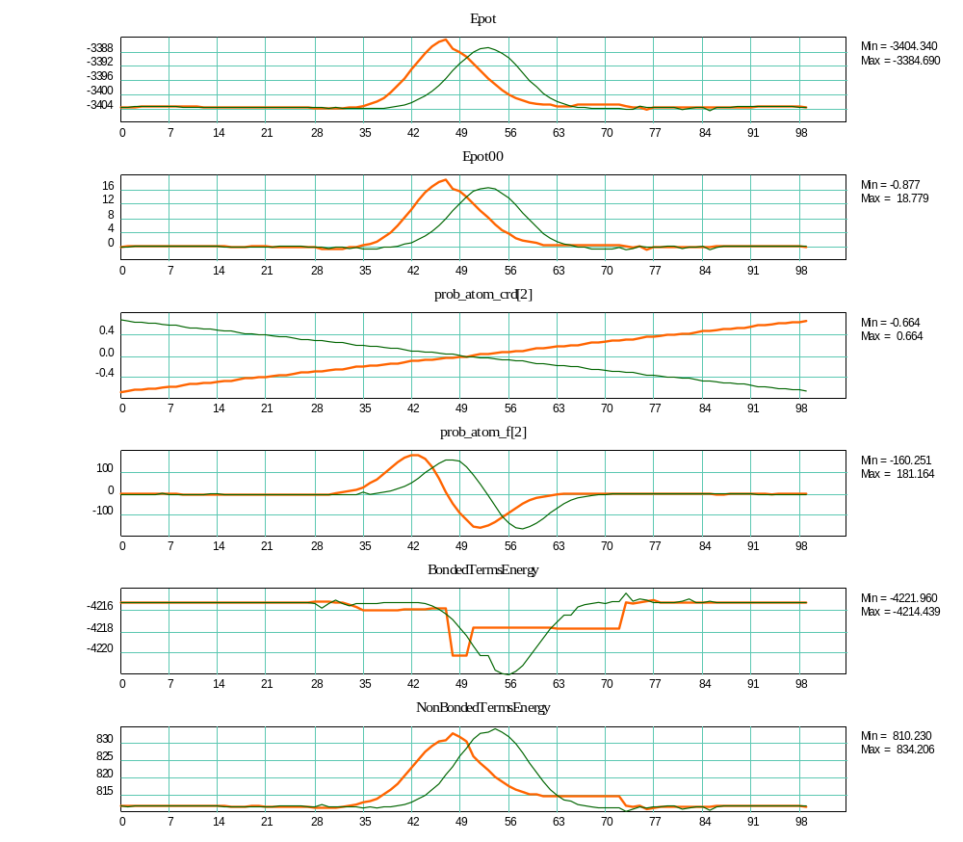

Из выше приведенных графиков видно, что разница потенциальных барьеров снижается при уменьшении радиуса пробного атома.

Содержание

Резюме: использованная программа, краткое описание внесённых изменений и полученных результатов

Введение: краткая характеристика методов компьютерного моделирования молекулярной динамики, постановка задачи, характеристика выбранного метода моделирования, применимость данного метода для решения поставленной задачи.

моделирование мембраны

периодические условия на границах мембраны, обеспечивающие постоянное натяжение мембраны

алгоритм оптимизации параметров граничных условий, регулирующих натяжение мембраны

Бомбардировка поры в мембране «прямой наводкой» атомами инертных газов

Исследование потенциального барьера

Исследование потенциального барьера показало, что потенциальный барьер действительно неодинаков в двух направлениях

Возможны ли храповики внутри нанотрубки?

Список литературы

1. Дроздов А.Ю. Синтетический демон Максвелла. – Химия и жизнь, 2001, № 12, с. 62 – 63. http://daju.narod.ru/Maxwell/SintMaxwDem.pdf
2. Лаврентьев О.А. Экспериментальное доказательство возможности преобразования тепловой энергии хаотического движения частиц непосредственно в электрическую. – Препринт ХФТИ № 92-24 – Харьков, 1992 – 16 с. http://www.daju.narod.ru/Maxwell/LavrentyevOA.pdf

